Система за пожарна безопасност

От: Димитър Желязков

Съдържание

1. Описание на проекта ............................................................................................................. 3
2. Блокова схема ....................................................................................................................... 4
3. Електрическа схема ............................................................................................................... 5
4. Списък съставни части ........................................................................................................... 6
5. Сорс код – описание на функционалността ......................................................................... 6
6. Заключение ............................................................................................................................ 8

Описание на проекта

Проектът представлява система за пожарна безопастност, която засича наситеността на газ в два отделни сектора и при наличието на такава алармира, чрез лед светлини, бъзери и принитране на съобщение за пожар в зависимост от сектора.

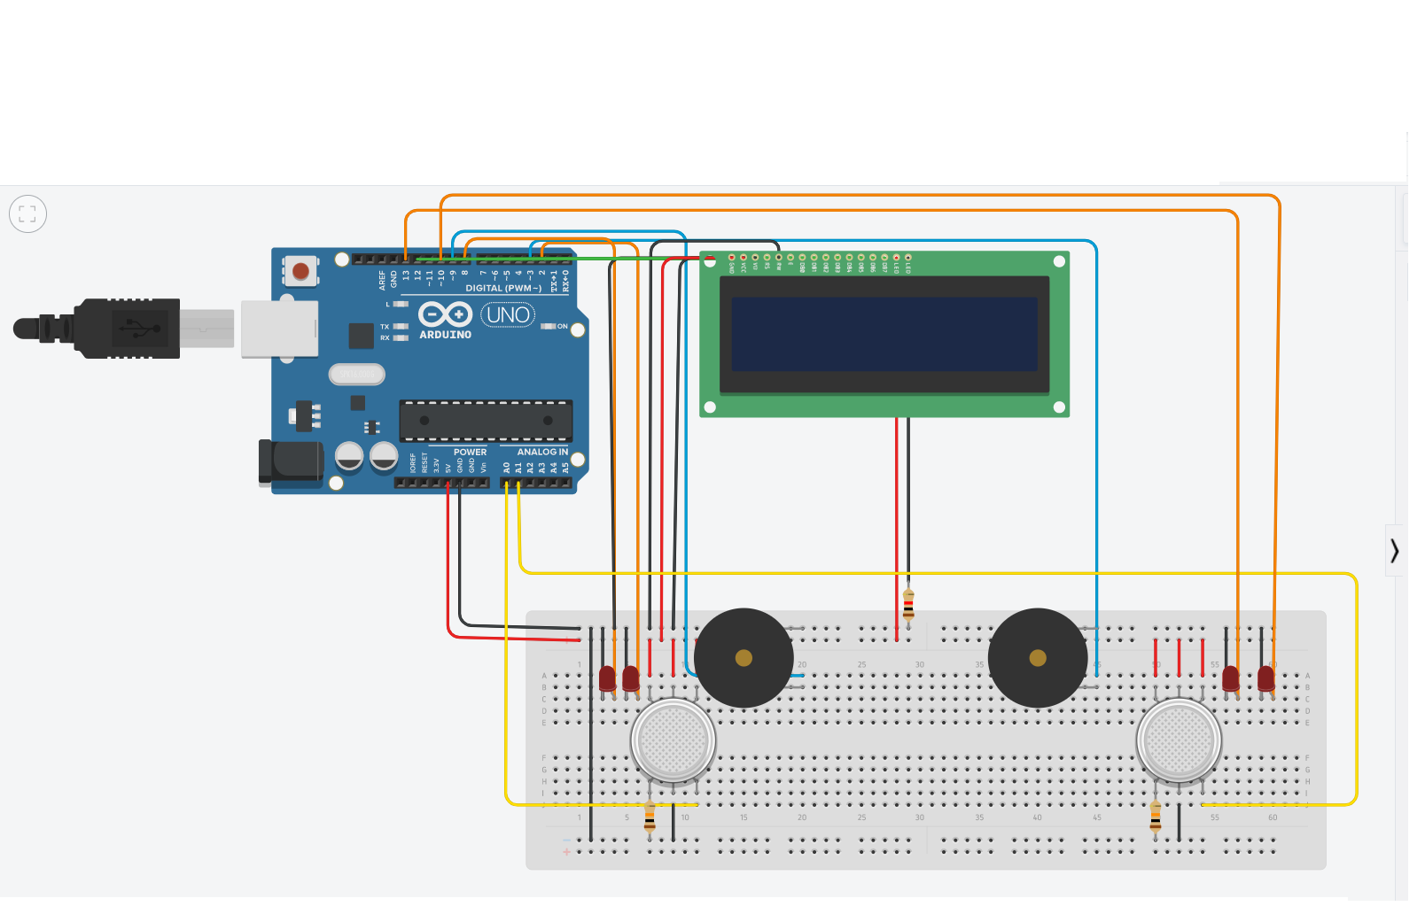

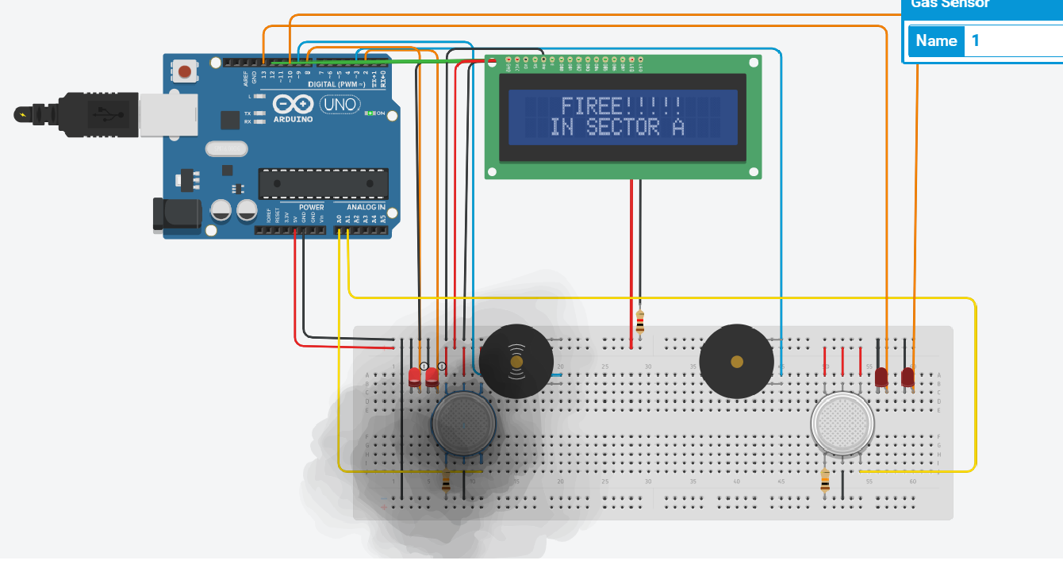

Блок схема

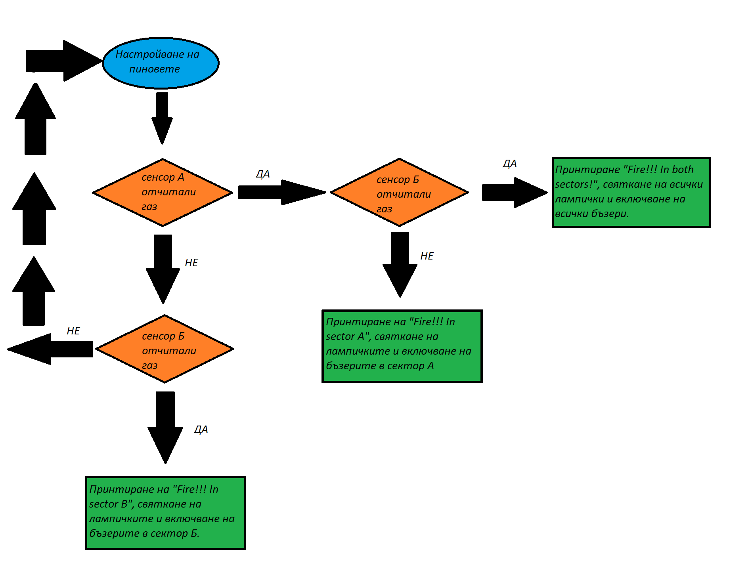

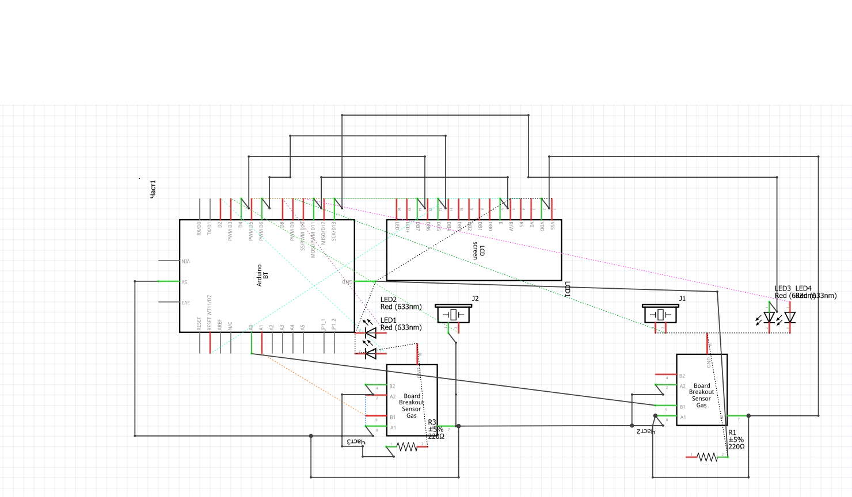Електрическа схема

Списък на съставни части

1. Arduino Uno R3 – X1
2. LCD 16 x 2 – X2
3. Breadboard – X1
4. Gas Sensor – X2
5. LED – X4
6. Piezo – X2
7. Resistor – X2

# 

# Сорс код – описание на функционалността

#include <LiquidCrystal.h>

int gasSensorA = 0;

int gasSensorB = 0;

LiquidCrystal lcd (12, 11, 7, 6, 5, 4);

void setup()

{

pinMode(A0, INPUT);

pinMode(A1, INPUT);

pinMode(0, OUTPUT);

pinMode(1, OUTPUT);

pinMode(2, OUTPUT);

pinMode(3, OUTPUT);

pinMode(9, OUTPUT);

pinMode(8, OUTPUT);

Serial.begin(9600);

lcd.begin(16, 2);

gasSensorA = analogRead(A0);

gasSensorB = analogRead(A1);

}

void loop()

{

gasSensorA = analogRead(A0);

gasSensorB = analogRead(A1);

if (gasSensorA > 800 && gasSensorB > 800)

{

lcd.clear();

digitalWrite(2, HIGH);

digitalWrite(8, HIGH);

digitalWrite(10, HIGH);

digitalWrite(13, HIGH);

tone(3,450,800);

tone(9,450,800);

lcd.setCursor(3,0); // set cursor to column 0, row 0 (the first row)

lcd.print("FIREE!!!!!");

lcd.setCursor(0,2);

lcd.print("IN EVERY SECTOR");

}

else if(gasSensorA > 800)

{

lcd.clear();

digitalWrite(2, HIGH);

digitalWrite(8, HIGH);

tone(9,450,800);

digitalWrite(10, LOW);

digitalWrite(13, LOW);

lcd.setCursor(3,0); // set cursor to column 0, row 0 (the first row)

lcd.print("FIREE!!!!!");

lcd.setCursor(2,2);

lcd.print("IN SECTOR A");

}

else if(gasSensorB > 800)

{

lcd.clear();

digitalWrite(2, LOW);

digitalWrite(8, LOW);

noTone(9);

digitalWrite(10, HIGH);

digitalWrite(13, HIGH);

tone(3,450,800);

lcd.setCursor(3,0); lcd.print("FIREE!!!!!");

lcd.setCursor(2,2);

lcd.print("IN SECTOR B");

}

else

{

digitalWrite(2, LOW);

digitalWrite(8, LOW);

noTone(9);

digitalWrite(10, LOW);

digitalWrite(13, LOW);

noTone(3);

lcd.clear();

}

delay(1000); // Delay a little bit to improve simulation performance

}

Заключение

Този модел може да се използва в различни сгради и постройки за засичане на пожар и точното му местоположение.